作 者 推 荐

作者简介：
克里斯汀娜·吕丁（Kristina Lüding）在威斯特法伦州的一个小镇长大。她父母的房子与森林接壤，童年时，她在那里度过的时间比在卧室多。她现在住在下萨克森州的一个村庄里，隔壁也有一个小森林。克里斯汀娜·吕丁有三个成年儿子和一个孙女。

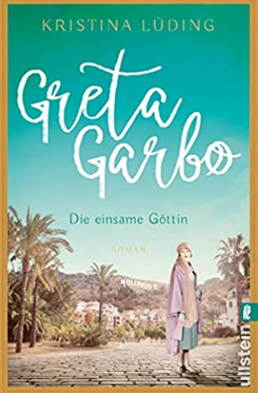
中文书名：《葛丽泰·嘉宝》
英文书名：Greta Garbo
德文书名：Greta Garbo
作 者：Kristina Lüding
出 版 社：Ullstein
代理公司：ANA/ Lauren
页 数：400页
出版时间：2023年6月
代理地区：中国大陆、台湾
审读资料：电子稿
类 型：女性小说

内容简介：

葛丽泰15岁时在斯德哥尔摩一家百货商店找到了一份吃香的工作，她是幸运的。除了初次体验成为时装模特外，她还赚了足够的钱参加表演课程，并被英国皇家戏剧剧院的著名学院录取。很快，一位导演注意到了这位年轻美丽的女人。他为她的存在和魅力而着迷，并让她出演主角。这是她神话般的电影生涯的开始。

她不会说一句英文，就来到好莱坞，在那里她主演了无数无声电影。但是，她总是被塑造为同一类型的角色，工作室不愿意让她承担有台词的部分。当她终于在1930年出演了一部“有声电影”时，她得到了一句台词，并获得了奥斯卡奖提名。她已经达到了事业的顶峰，但一次又一次，她选择退出，寻求孤独和寂寞。她一次又一次地坠入爱河，充满激情，每次她都知道这不是永恒的。在《双面女人》（The Woman with Two Faces）遭到严厉的评价后，葛丽泰结束了她的电影生涯，搬到了纽约。她拒绝公开露面。她对陌生人的恐惧已变得几乎疯狂。

近50年后，在她去世前的几天，葛丽泰在早晨散步时遇到了一个男人，他明目张胆地盯着她，问她是不是嘉宝。她回答说："是的，是我。"

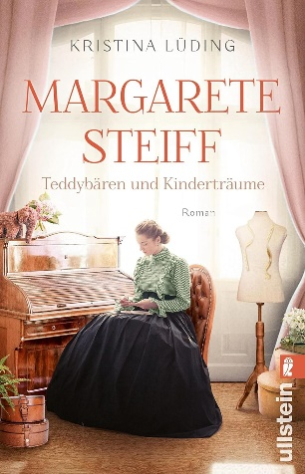
中文书名：《玛格丽特·施泰夫》
英文书名：Margarete Steiff
德文书名：Margarete Steiff: Teddybären und Kinderträume
作 者：Kristina Lüding
出 版 社：Ullstein
代理公司：ANA/Lauren
页 数：416页
出版时间：2022年6月
代理地区：中国大陆、台湾
审读资料：电子稿
类 型：传记回忆录

内容简介：

这本书讲述了世界著名的泰迪熊之母的感人故事。

玛格丽特·施泰夫的童年在德国南部度过，医生、治疗和放弃构成了她的童年。由于患有小儿麻痹症，玛格丽特一生都在轮椅上度过。但这并没有影响她对生活的热情。玛格丽特·施泰夫开朗、豁达，具有高度的同情心和对行动的无限渴望。

27岁时，玛格丽特与两个姐姐一起做起了缝纫小生意。后来发展成了一家小店，她在店里出售服装和毛毡制品，不久还出售她自己缝制的可爱动物。大眼睛的泰迪熊彻底改变了她的生活，而耳朵上带有标志性纽扣的施泰夫毛绒玩具也从此走进了世界各地儿童的房间和孩子们的心中。

感谢您的阅读！
请将反馈信息发至：版权负责人
Email：Rights@nurnberg.com.cn
安德鲁·纳伯格联合国际有限公司北京代表处
北京市海淀区中关村大街甲59号中国人民大学文化大厦1705室, 邮编：100872
电话：010-82504106, 传真：010-82504200
公司网址：http://www.nurnberg.com.cn
书目下载：http://www.nurnberg.com.cn/booklist_zh/list.aspx
书讯浏览：http://www.nurnberg.com.cn/book/book.aspx
视频推荐：http://www.nurnberg.com.cn/video/video.aspx
豆瓣小站：http://site.douban.com/110577/
新浪微博：安德鲁纳伯格公司的微博_微博 (weibo.com)
微信订阅号：ANABJ2002

